Artículo Original

La cooperación médica cubana en Belice durante el quinquenio 2017 – 2021

María del Carmen Lozada Concepción, Tania Mercedes Iglesias Hernández

Citar como: Lozada Concepción MC, Iglesias Hernández TM. La cooperación médica cubana en Belice durante el quinquenio 2017 – 2021. BJM. 2023; 12(Suppl 1): pags

Resumen
Introducción: En 59 años de Cooperación Médica Internacional, Cuba ha prestado servicio en 165 países con más 605 mil 698 colaboradores. El 8 de diciembre de 1990, Belice recibió por primera vez la colaboración médica cubana que ya acumula 32 años de labor ininterrumpida, incluyendo en marzo de 2020 una brigada de profesionales especializados en situaciones de desastres y graves epidemias (Contingente Henry Reeve) para enfrentar la Covid-19. Objetivo: Exponer los resultados de la Cooperación Médica Cubana en Belice durante el quinquenio 2017- 2021. Método: Se realizó un estudio descriptivo cuyo universo estuvo conformado por los colaboradores que prestaron servicios en el país en este quinquenio. Las variables de estudio fueron: número de colaboradores por años, categoría ocupacional, atenciones médicas y paramédicas brindadas, atenciones médicas y paramédicas en función de la Covid - 19, permitiendo la confección de gráficos, donde se expusieron los resultados de las variables cuantitativas del estudio. Resultados: La brigada médica ha ido incrementando el número de integrantes, siendo los años 2020 y 2021 los de mayor cifra, a expensa de los médicos y del personal de enfermería respectivamente. El mayor número de atenciones fueron realizadas por los médicos, seguidos del personal de enfermería; en las áreas realcionadas con la Covid-19 se realizaron 93 649 atenciones médicas, 47 308 exudados nasofaríngeos, lo que representa un 50.5 % del total de casos vistos, de los cuales el 23.4 % fueron tomadas en el terreno. Conclusiones: La cooperación médica cubana ha jugado un papel importante para el Sistema de Salud de Belice al permanecer por 32 años de manera ininterrumpida brindando asistencia médica a la población beliceña. Los profesionales han formado parte de los equipos multidisciplinarios, lo cual ha sido reconocido por las principales autoridades del país, que han apoyado la titulación para el Premio Nóbel de la Paz del Contingente Henry Reeve.

Palabras clave: cooperación médica internacional; pandemia; cobertura global de salud

Introducción [1]
La solidaridad internacionalista en la medicina cubana se remonta al período colonial. Algunos médicos de forma espontánea partían a diferentes países para ayudar a los necesitados, o se alistaban en sus ejércitos como soldados. Eminentes científicos cubanos apoyaron con sus aportes el desarrollo de organismos internacionales. En el año 1902, cuando la isla arriba formalmente a su independencia de España, envió una delegación a la I Convención Sanitaria Internacional de Washington, en la que fue fundada la Oficina Sanitaria Internacional. Desde entonces, se recogen antecedentes concretos e institucionales de ayuda en el campo de la salud con otros países. (1)

En la Declaración Universal de los Derechos Humanos de 1948, se proclamó el derecho a la igualdad y acceso a todos los servicios, incluidos los de salud de las personas, sin distinción de ninguna índole: económica, social, jurídica, racial o política. (2)

Al triunfar la Revolución Cubana en enero de 1959, el gobierno revolucionario cubano emprendió grandes esfuerzos en pos del desarrollo integral del país, alcanzando logros en el sector salud, basado en los beneficios de la ciencia y la técnica, con orientación a la prevención y promoción de la salud, que implican una amplia participación social sostenida a lo largo de más de 60 años. (3,4)

Desde 1983 con el compromiso de Alma Ata en lo nacional, se ha garantizado accesibilidad y cobertura universal a todos sus ciudadanos y en lo internacional, a través de sus programas de colaboración en salud, expresados en el pensamiento internacionalista y solidario del Líder de la Revolución Cubana Fidel Castro. (5)

La colaboración médica cubana internacional inició oficialmente sus acciones a partir del 23 de mayo de 1963, cuando se envió la primera brigada a Argelia, y se extendió a varios países en los años subsiguientes. Con la creación de la Escuela Latinoamericana de Medicina en noviembre de 1999, comienza la formación y capacitación de los recursos humanos. Se amplían las posibilidades y perspectivas con la Operación Milagro el 8 de julio del 2004, al ser atendidos los primeros pacientes venezolanos, extendiéndose al Caribe y América Latina. (1)

La creación del contingente internacional de médicos especializados en situaciones de desastres y graves epidemias Henry Reeve, el 25 de agosto del 2005, por iniciativa de Fidel Castro, y en respuesta a los graves daños producidos por el huracán Katrina, que afectó a los territorios de Lousiana, Mississippi y Alabama en Estados Unidos, constituyó un nuevo enfoque de la medicina de desastres. Desde entonces, este contingente ha enviado 88 brigadas a 56 países con 13 mil 467 colaboradores, tres de ellas enfrentaron el Ébola en África occidental con 265 colaboradores y 58 brigadas enfrentaron la Covid-19 en 42 países.

En estos 59 años Cuba ha prestado servicio en 165 países con más 605 mil 698 colaboradores. Actualmente, la cooperación se extiende a 59 naciones con más de 25 mil 688 profesionales de la salud. (9)

El Gobierno de Cuba, en el enfrentamiento a la pandemia de Covid -19, en la 73ª Asamblea Mundial de la Salud, el 18 de mayo de 2020, reiteró la disposición de cooperar y compartir las experiencias de Cuba en la lucha contra la pandemia y el ministro de Salud sostuvo que “la Covid -19 es un reto global, que no distingue fronteras, ideologías o niveles de desarrollo, ha puesto a prueba los sistemas sanitarios de todo el mundo y nuestra capacidad de respuesta ante eventos epidémicos.” (9)

El Programa Integral de Salud de Cuba iniciado en 1998, como consecuencia del daño causado por los huracanes George y Mitch a Centroamérica, da continuidad al principio de la solidaridad internacional, y constituye un modelo perfectible de lo que puede ser la cooperación internacional, de la cual Belice se beneficia desde 1999, cuando recibe el primer grupo de 20 médicos. (1)

El sistema de salud de Belice se encuentra organizado en cuatro regiones y seis distritos. Cuenta con 42 centros de salud, 1 hospital de referencia nacional, 3 hospitales regionales, 3 hospitales comunitarios, 8 clínicas del Seguro Nacional (NHI) y 5 hospitales privados principales, las cuales están disponibles para garantizar la atención médica de los 419 119 habitantes que conforman la población beliceña según censo del 2020. (10)

A pesar de contar con organización del Sistema de Salud y estrategias para la atención, la insuficiente disponibilidad de recursos humanos y sobre todo especializados, no le permite garantizar una cobertura global de salud, siendo necesario mantener la demanda de estos recursos a otros países, como es el caso de Cuba, quien ha permanecido con una brigada médica por 31 años de forma ininterrumpida, incluyendo el enfrentamiento a la Covid-19 por la Brigada Henry Reeve en el año 2020. (11)

En este artículo se exponen los resultados de la Cooperación Médica Cubana en Belice durante el quinquenio 2017- 2021.

Método [1]
Se realizó un estudio descriptivo de las actividades asistenciales en los servicios de atención médica, de enfermería, bioanálisis clínico, optometría y óptica, rehabilitación física y ocupacional, citohistopatología, así como las realizadas por el ingeniero electromédico, brindados por el personal de salud de la República de Cuba, durante el quinquenio 2017 al 2021.

El universo estuvo conformado por todos los colaboradores que prestaron servicios en Belice en el quinquenio 2017- 2021.

La operacionalización de las variables fue de la siguiente forma:
- Colaboradores: Número por años
- Categoría ocupacional: Médicos, Licenciados, Técnicos y de Servicios
- Atenciones médicas brindadas: Número
- Atenciones médicas en función de la Covid19: Número
- Niveles de atención: Primaria y Secundaria.

La información se obtuvo a partir de los registros de atención médica con que cuentan las autoridades de salud de ambos países, se emplearon estadísticas descriptivas y los resultados se presentan en forma de tablas y gráficos con frecuencias absolutas y relativas.

Resultados y Discusión [1]
El 8 de diciembre de 1990 inició la Cooperación Médica Cubana en Belice, sus integrantes se encuentran ubicados en 21 instituciones de los seis distritos del país, en todos los niveles de atención, los cuales fueron incorporándose de forma cronológica según fue demandado por el Ministerio de Salud de Belice. (11)

- 1990: OPS, auspicia un proyecto donde Cuba enviaba médicos de familia y viajaban a Cuba médicos a especializarse.
- 1999: llega a Belice el primer grupo de 20 médicos en la modalidad de Programa Integral de Salud, completándose la cifra acordada entre julio y septiembre.
- 2000: comienza la colaboración de enfermería, en respuesta a una necesidad de las instituciones hospitalarias.
- 2001: se incorporan las especialidades de Otorrinolaringología, Neurocirugía, Oftalmología, Neonatología y Anatomía patológica, por primera vez en el sector estatal se brindan estos servicios.
- 2002: se incrementan las especialidades de Ortopedia, Medicina Interna, Cirugía, Ginecología, Radiología, Electromedicina y Fisiatría
- 2005: arriban los primeros técnicos de laboratorio.
- 2012: Se incorpora la especialidad de Neurología y Epidemiología.
- 2013: Inicia la especialidad de Cardiología
- 2015: Comienza el Proyecto de BCVI con una licenciada en Optometría.
- 2017: Se inserta el proyecto HelpAge con una especialista en Geriatría y una licenciada Fisioterapia, se inserta proyecto Inspiration Center con servicio de Fisioterapia. Se incorpora una licenciada en Citohistopatología en Central Medical Laboratory
- 2019: Incremento del personal de enfermería especializado en instrumentación en salón de operaciones.
- 2020: Recibe Belice por primera vez al Contingente Internacional de Médicos Especializados en Situaciones de Desastres y Graves Epidemias "Henry Reeve".
- 2021: Se incorporan las enfermeras obstétricas como parte de la brigada permanente en Belice.

Gráfico 1. Colaboradores según años y sexo. Brigada Médica Cubana en Belice. Años 2017 – 2021.

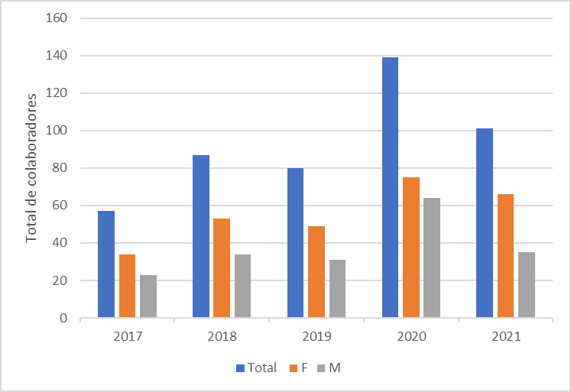

Fuente: Registro de recursos humanos de la Brigada Médica Cubana en Belice.

En el gráfico 1 se muestra el número de colaboradores que han brindado su servicio en Belice durante el periodo 2017 al 2021. Se puede observar que la brigada médica ha ido incrementando el número de integrantes, siendo el año 2020 el de mayor cifra, lo cual ha estado en correspondencia con el inicio de la pandemia de Covid - 19 y las necesidades de recursos humanos del país. A solicitud del primer ministro de Belice, en este periodo se incorporó una brigada de atención de situaciones de desastres y epidemia integrado por 59 colaboradores.

La capacidad que hoy tiene Cuba de prestar cooperación médica a escala global solo es entendible por la infraestructura material y de recursos humanos alcanzados. Al cierre del 2020 el país contaba con más de 479 mil 623 trabajadores de la salud, que representan el 6,6 % de la población en edad laboral, lo cual hace posible que nuestro país apoye a los países que demandan de recursos humanos para la atención médica de la población necesitada. (12)

Gráfico 2. Colaboradores según categoría ocupacional. Brigada Médica Cubana en Belice. Años 2017 a 2021.
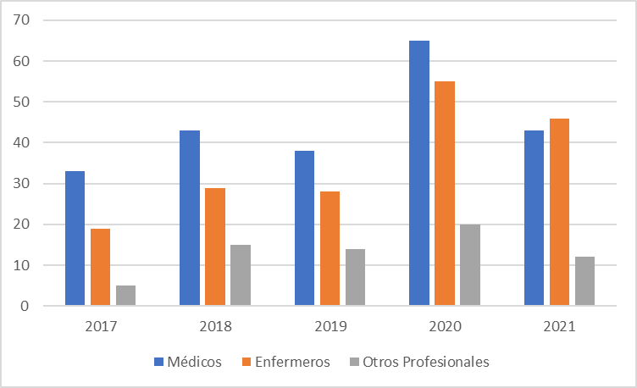

Fuente: Registro de recursos humanos de la Brigada Médica Cubana en Belice.

La Brigada Médica Cubana en Belice está conformada por profesionales de diferentes categorías, médicos, licenciados en enfermería, imagenología, bioanálisis clínico, optometría y óptica, rehabilitación física y ocupacional, citohistopatología y un ingeniero electromédico, todos incorporados a partir de las demandas realizadas por el gobierno de Belice a través del ministro de Salud y Bienestar, y amparado en el acuerdo de Cooperación Intergubernamental Cuba – Belice. (11)

En el gráfico 2 se aprecia que el mayor número de cooperantes lo conforman los médicos, manteniendo similar comportamiento hasta el año 2021, en que esta cifra es superada por los licenciados en enfermería, debido a que, como consecuencias de la pandemia de Covid-19 el Ministerio de Salud demandó un número mayor de estos profesionales con especialidades afines como cuidados intensivos, enfermeras obstétricas y enfermeras instrumentistas para asumir las demandas del sistema de salud de Belice. (11)

Al cierre del 2017, Belice contaba con 50 especialistas (14 ginecobstetras, 10 pediatras, 7 internistas, 10 cirujanos, 2 imagenólogos y 7 anestesiólogos) en las instituciones públicas subordinadas al Ministerio de Salud. (10)

Durante ese año, laboraron como parte de la brigada cubana 18 médicos de igual profesión a las antes mencionadas, los cuales formaron parte de los equipos de trabajo en las instituciones y junto a sus homólogos beliceños incrementaron la calidad de atención médica a la población. Específicamente en el Karl Heusner Memorial Hospital, único hospital de referencia nacional, que se comporta como institución de atención terciaria para Belice, y atención secundaria para la Región Central de Salud, algunas especialidades son únicas del Sistema de Salud, como es el caso del cirujano pediátrico y el otorrinolaringólogo. En otros casos, los especialistas de la brigada representaron uno de los dos neurólogos y urólogos, dos de los tres neonatólogos, uno de los tres ortopédicos y uno de los cuatro ginecobstetras que laboraban en esa institución durante el quinquenio. (11)

Gráfico 3. Atenciones según categoría ocupacional de los colaboradores. Brigada Médica Cubana en Belice. Años 2017 a 2021.

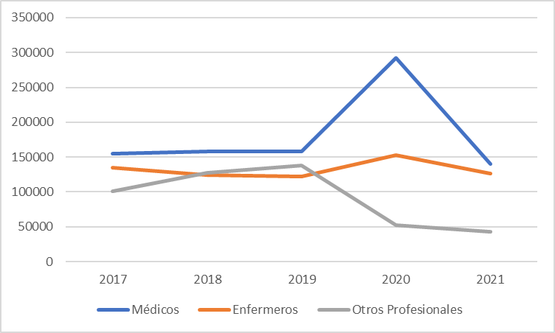

Fuente: Registro de estadísticas de la Brigada Médica Cubana en Belice.

El gráfico 3 muestra las atenciones brindadas por categoría ocupacional como indicador de actividad asistencial desde enero del 2017 a diciembre del 2021. Se puede observar que el mayor número de atenciones fueron realizadas por los médicos, seguido del personal de enfermería, siendo el año 2020 donde se brindó el mayor número de atenciones por médicos y enfermeros, no así por otros profesionales, lo cual estuvo en correspondencia con la estrategia diseñada por el Ministerio de Salud y Bienestar de Belice durante la pandemia de Covid-19. (13)

Durante el quinquenio se realizaron 903 mil 341 atenciones médicas, 659 mil 679 de enfermería y 461 mil 491 atenciones por el resto de los profesionales, lo cual fue llevado a cabo por los colaboradores cubanos en las diferentes instituciones donde laboraban, tanto en la atención primaria (a nivel de clínicas, laboratorios, y clínicas móviles), como en los servicios de hospitalización o consulta externa en los hospitales. (13)

Médicos y enfermeros de la brigada cubana han brindado atención de forma continua a la población de Caye Caulker por más de dos años, y en Cayo Ambergris como único especialista en Urgencias y Emergencias, aportando además capacitación de los miembros del equipo de trabajo.

Durante el periodo estudiado, nuestros profesionales participaron en 239 clínicas móviles realizadas en 342 comunidades, donde se atendieron 7 mil 543 pacientes, formando parte de equipos multidisciplinarios junto a profesionales de Belice. Como especialistas únicos en unidades del Sistema de salud vinculado al MINSA, el cirujano pediátrico brindó atención a 7 mil 918 pacientes, el geriatra a 13mil 274, el nefrólogo (2017 al 2018) 13 mil 845 y el otorrinolaringólogo realizó 3 mil 541 consultas, todo lo cual favoreció la calidad de vida de la población beliceña. (13)

Gráfico 4. Atenciones brindadas en los servicios de respiratorio por los colaboradores. Brigada Médica Cubana en Belice. Años 2017 a 2021.

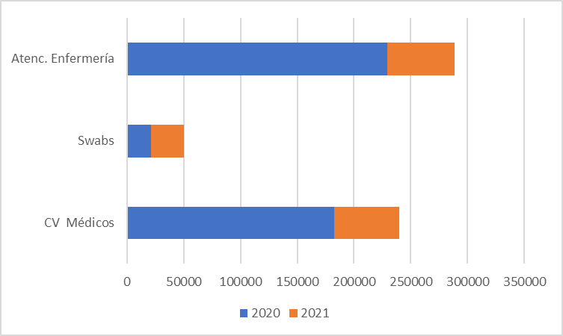

Fuente: Registro de estadísticas de la Brigada Médica Cubana en Belice.

En el gráfico 4 se muestra el resultado del trabajo realizado durante la pandemia de Covid-19 en las clínicas y otros servicios de respiratorio en el periodo comprendido desde el 24 de marzo del 2020 hasta el 31 de diciembre del 2021 por los miembros de la Brigada Médica Cubana pemanente en Belice junto al Contingente Henry Reeve, en este periodo 240 mil 088 pacientes fueron atendidos por los médicos, realizándose 50 mil 159 exudados nasofaríngeos, lo que representó un 20.8 % del total de casos vistos, de ellos el 8.4 % fueron tomados en el terreno durante visitas realizadas a los diferentes eventos activos en la comunidad, en zonas fronterizas, buques en zonas portuarias, y en las aldeas, fundamentalmente en San Esteban, San Felipe, Santa Martha, San Juan, Guinea Grass, Augusto Pine Rigde, San Román, Bloo Creek, Yo Creek, Trinidad, San Lázaro, Carmelita, entre otras, actividad que se desarrolló apoyados en algunos de los principios y proceso de la Atención Primaria Orientada a la Comunidad (APOC), como son: el servicio de salud que provee atención a toda una población definida (geográficamente, miembros de un seguro de salud, escuela u otros) y la atención basada en las necesidades de salud identificadas a nivel poblacional. (13,14)

Se brindaron 288 mil 880 atenciones de enfermería en los diferentes niveles, que incluyeron las clínicas de respiratorio y áreas de hospitalización en los distritos y en el Karl Heusner Memorial Hospital como parte del equipo multidisciplinario para la atención a los pacientes sospechosos en el área de Emergencia, así como en el área roja con casos positivos graves y críticos. (13)

Un total de 26 doctores fueron ubicados en Clínicas Respiratorias, representando el 60 % de los médicos que allí laboraban, y realizaron alrededor del 48 % de todos los PCR practicadas en Belice en el periodo más crítico de la Covid-19. (11-13)

La experiencia médica cubana para enfrentar epidemias y trabajar en condiciones de desastre, tanto a nivel nacional como internacional, ha permitido establecer protocolos para enfrentar epidemias como el dengue, la gripe H1N1 o el cólera. De igual forma, la brigada internacionalista Henry Reeve ha trabajado en países afectados por grandes sismos como Haití y tuvo un papel trascendental en la contención de la epidemia de ébola en África, por la cual recibió un alto reconocimiento de parte de la Organización Mundial de la Salud (OMS). Esa preparación y experiencia fueron puestas a disposición de los países para enfrentar la pandemia del Covid-19 en Cuba y para colaborar con otras naciones que solicitaron su ayuda, incluyendo Belice a solicitud de su primer ministro, y reconocida la labor realizada en este territorio por Cuba y otros países. (15-18)

El 11 de marzo de 2020 la OMS declara pandemia a la Covid-19 y hasta junio el número de muertos por coronavirus en todo el mundo era de 501 mil 940 y los contagiados 10 millones 146 mil 971, con 185 países afectados. Ante ello, la cooperación internacional se convierte en la clave principal de enfrentamiento a un virus que tenía paralizada la economía mundial y ocasionaba miles de muertes a diario. Cuba dejó sentada una pauta en materia de cooperación internacional de marzo a la fecha. (9,15)

Desde el inicio de la pandemia, el Ministerio de Salud y Bienestar de Belice, en aras de minimizar el gran impacto en diversas áreas, como la económica, social, y sobre todo para preservar la salud y vida de sus habitantes, diseñó una estrategia para hacer frente a la grave situación epidemiológica, creándose las clínicas de respiratorias en todo el país, como primera línea de atención de respuesta a la Covid-19, en estrecha articulación con hospitales regionales, que asumían la atención de pacientes más graves y el Hospital Nacional para la atención de casos críticos. (16)

A la llegada del contingente Henry Reeve, el titular de Salud de Belice manifestó a nombre del primer ministro, del gobierno y pueblo beliceño, la satisfacción por tener a los médicos cubanos en este país, para en un esfuerzo común, luchar contra la pandemia provocada por el nuevo coronavirus SAR-Cov-2. El ministro agradeció por los 31 años de colaboración médica entre los gobiernos de Belice y Cuba, manifestó que Belice se ha beneficiado de la capacitación y el desarrollo de capacidades de sus recursos humanos, así como de programas para promover la educación en salud dentro de las comunidades. (18)

Conclusiones [1]
- La Cooperación Médica Cubana ha jugado un papel importante para el Sistema de Salud de Belice al permanecer por 31 años de manera ininterrumpida brindando asistencia médica a la población beliceña, como parte de los equipos multidisciplinarios, en ocasiones, como médicos únicos en determinadas localidades o especialidades. El estudio de los indicadores seleccionados en este trabajo, ha permitido estimar que el aporte técnico - asistencial que se ha brindado de forma solidaria en los servicios de salud, ha beneficiado a la población beliceña.

- La oportuna llegada del contingente Henry Reeve como respuesta a la Covid-19 fortaleció las potencialidades de la cooperación cubana en Belice. Sus miembros trabajaron a la par del resto de los profesionales en la iniciativa Team Leader en las comunidades, en los hospitales regionales y centros de aislamiento de todos los distritos, contribuyendo a evitar el colapso del sistema sanitario.

- El trabajo de la Brigada Médica Cubana en Belice ha sido reconocido por las principales autoridades del país y otras personalidades, que han apoyado la nominación para el Premio Nóbel de la Paz al Contingente Henry Reeve.

Referencias bibliográficas [1]
- Orígenes de la solidaridad médica cubana [Internet]. La Habana: Universidad de Ciencias Médicas de La Habana; c2021 [citado 26 Oct 2022]. Ministerio de Salud Pública. Disponible en: https://instituciones.sld.cu/ucmh/origenes-de-la-solidaridad-medica-cubana/

- Declaración Universal Derechos Humanos [Internet]. Organización de Naciones Unidas. Nueva York [citado 26 Oct 2022]. Disponible en: https://www.un.org/es/about-us/universal-declaration-of-human-rights

- Blobel G. The role of information technology on documentation and security of medical data. [Tesis] World Health Chart 2001. Sweden: Karolinska Institute Stockholm; 2002. [citado 26 Nov 2022]. Disponible en: https://openarchive.ki.se/xmlui/bitstream/handle/10616/38893/thesis.pdf?sequence

- Rojas O. El desarrollo de la economía global y su impacto sobre la política de salud. Rev Cubana Salud Pública [Internet]. 2003 [citado 22 Ene 2023]; 29(3): 253-9. Disponible en: http://scielo.sld.cu/scielo.php?script=sci_arttext&pid=S0864-34662003000300009

- Castro Ruz F. Discurso Pronunciado en el acto conmemorativo del Aniversario 40 del Instituto de Ciencias Básicas y Preclínicas Victoria de Girón. [Internet]; 17 de oct 2002 [citado 26 Nov 2022]. Disponible en: http://www.cuba.cu/gobierno/discursos/2002/esp/f171002e.html

- Aniversario 59 de la colaboración médica cubana por el mundo. [Internet] Ministerio de Salud Pública. La Habana: Infomed; c2021 [citado 26 Nov 2022]. Disponible en: https://salud.msp.gob.cu/aniversario-59-de-la-colaboracion-medica-cubana-por-el-mundo/

- Castelló González M, Pons Vázquez R, Rodríguez Bencomo D, Choonara I. International Medical Collaboration: Lessons from Cuba. Children [Internet]. 2016 [citado 22 enero 2023]; 3(4): 20. doi: 10.3390/children3040020

- Escobedo AA, Auza-Santiváñez C, Rumbaut R, Bonati M, Choonara I. Cuba: Solidarity, Ebola and COVID-19. BMJ Paediatr Open [Internet]. 2021 [citado 22 enero 2023]; 5(1): e001089. doi: 10.1136/bmjpo-2021-001089

- Unidad Central de Cooperación Médica. Anuario Edición Especial 2020-2021. MINSAP. 2021; 10(1): 38-41.

- Javier Zuniga MD, MIPH. Epidemiological Profile Belize, 2019 Data. Cuban Orientation [29 Ene 2021]

- Brigada Médica Cubana en Belice. Base de Datos. 2022. La Habana: Ministerio de Salud Púbica de Cuba.

Riol Pírez A. La cooperación médica de Cuba con el mundo ante la Covid-19. [Internet]. El País. 29 Junio 2020 [citado 22 Ene 2023]. Disponible en: https://www.elpais.cr/2020/06/29/la-cooperacion-medica-de-cuba-con-el-mundo-ante-la-covid-19/

- Informes Estadísticos Anuales. Brigada Médica Cubana en Belice. Años 2017 al 2021. La Habana: Ministerio de Salud Púbica de Cuba.

- Di Fabio JL, Gofin R, Gofin J. Análisis del sistema de salud cubano y del modelo atención primaria orientada a la comunidad. Rev Cubana Salud Pública [Internet]. 2020 [citado 12 Dic 2023]; 46(2): e2193. Disponible en: https://www.scielosp.org/article/rcsp/2020.v46n2/e2193/

- Domínguez MI. Cuba ante la pandemia del COVID-19. [Internet]. Pensar la pandemia. Observatorio social del coronavirus. La Habana, abril de 2020. Disponible en: https://www.clacso.org/cuba-ante-la-pandemia-del-covid-19/

- PAHO/WHO Belize response to Covid 19 (January-August 2020). [Internet]. Pan American Health Organization. Washington DC; 2020. Disponible en: https://www.paho.org/en/documents/pahowho-belize-response-covid-19-january-august-2020

- Belice: Contribuirán médicos cubanos a la lucha contra COVID -19. [Internet]. Escambray. 25 Marzo 2020. [citado 22 Ene 2023]. Disponible en: http://www.escambray.cu/2020/belice-contribuiran-medicos-cubanos-a-la-lucha-contra-covid-19/

- Cuban Medical Brigade Departs Belize. Government of Belize Press Office. Belmopan. 20 Ene 2021. Disponible en: https://www.pressoffice.gov.bz/cuban-medical-brigade-departs-belize/

Recibido: 22, noviembre, 2022
Revisado: 15, diciembre, 2022
Aceptado: 29, enero, 2023

Especialista de Primer Grado en Medicina General Integral. Máster en Atención Primaria de Salud. Profesor Asistente. Autor corresponsal. Correo electrónico: lozadaconcepciónm@gmail.com
Especialista de Primer Grado en Medicina General Integral y Dermatología. Profesor Asistente.

